Краснодарский край
Муниципальное бюджетное общеобразовательное учреждение средняя общеобразовательная школа № 28 имени Сергея Александровича Тунникова поселка Мостовского муниципального образования Мостовский район

Исследовательский проект
Парфюмерия. Создание ароматов

Выполнил:
ученик 9 класса «А»
Попов Михаил

Научный руководитель:
учитель химии и биологии
Антипова Екатерина Анатольевна

пгт. Мостовской,
2020 – 2021

Оглавление
Введение 3
- Теоретическая часть 5
  - история происхождения духов 5
  - классификации парфюма 5
  - методика изготовления духов на спиртовой основе 7
- Практическая часть 9
2.1. анкетирование учащихся СОШ №28 9
2.2. подбор эфирных масел 9
2.3. изготовление авторских духов 10
2.4. расчет стоимости авторских ароматов 10
3.Выводы 11
4.Список используемой литературы 14
5.Приложения 15

«Духи - это та же одежда».
Коко Шанель.
Введение
Духи, отдушки, благовония всегда актуальны, ведь лучше находиться в помещении или рядом с человеком и чувствовать приятный запах, нежели неприятный. Запахи могут как располагать, так и отталкивать. Они влияют на настроение и здоровье людей. Это проверенный и неопровержимый факт, установленный учеными [1] .
Издавна тонко чувствующие натуры ощущают некую внутреннюю связь между такими явлениями, как звук, цвет, свет, запах, обычный человек, чувствует это неосознанно... Поэтому с самой древности, люди искали способы облагородить и сделать более приятными для обоняния запахи вокруг себя. За все время человечество накопило множество представлений о целебной и магической силе ароматов, издаваемых разными растениями, о живительном волшебстве воздействия запахов разнотравья. Они научились добывать из цветов их запахи, забирая их посредством долгой обработки, и затем превращая их в эфирные масла, помады, мыла, шампуни и другие косметические пахучие продукты. Итак, парфюм – это неотъемлемая часть любого образа, а изготовление духов – это целое искусство, но есть мнение, что при желании вполне реально создать для себя уникальный аромат своими же руками. Миф это или реальность мне и предстоит доказать.
Цель моей работы - узнать, возможно ли получение качественных духов в домашних условиях.
Гипотеза – предполагаю, что любой человек может создать свой неповторимый аромат, используя качественные эфирные масла.
Исходя из цели, я поставил перед собой следующие задачи:
- Изучить литературу по данному вопросу;
- Провести анкетирование школьников 9-х классов СОШ №28 на отношение к запахам;
- Познакомиться со способами получения духов в домашних условиях;
- Подобрать эфирные масла;
- Получить духи, сделать вывод о качестве полученных духов;
- Провести тестирование авторских духов среди девятиклассников и выявить победителя.
- Рассчитать себестоимость трех линий ароматов.

1.ТЕОРЕТИЧЕСКАЯ ЧАСТЬ
  - история происхождения духов
Легенда гласит: первую бутылочку с ароматной жидкостью подарила греческому паромщику Фаону, который был безобразен, как Квазимодо, Афродита. Волшебная вода полностью изменила жизнь безобразного мужчины, который и не мечтал о внимании женщин. Воспользовавшись духами, Фаон сумел покорить сердце прекрасной и гениальной Сафо. И хотя это только легенда, каждый из нас знает, что существуют запахи, вслед которым все оборачиваются [2].
Слово «парфюмерия» сравнительно недавнего происхождения оно встречается не ранее первой трети XVI века. Мы знаем, что египтяне использовали духи более 5000 лет назад. Но первыми, кто догадался получать розовую воду из лепестков роз, были арабы. Произошло это 1300 лет назад. Арабы использовали воду не только в качестве духов, но и как лекарство. А самым древним было розовое масло, то есть эфирное масло, изготовленное из лепестков роз. В XVII веке духи начали пользоваться огромным успехом. Использование парфюма во Франции стало настолько популярным, что даже дворец короля Людовика XV стали называть «ароматным двором», поскольку восхитительными запахами там было пропитано буквально все – не только одежда придворных, но и вся мебель. Крупнейшим мировым центром по производству парфюмерии стал Париж.
Многие интересные факты о парфюме, а также о его изготовлении можно прочесть в произведении Зюскинда «Парфюмер», которое повествует о временах средневековой Франции и об огромном влиянии мира запахов на отношения людей. [3]
  - классификации парфюма
Насколько мне известно, существуют различные классификации парфюма [6].
«Классификация по качеству используемых экстрактов».

Класс "ЛЮКС".
Духи ручной сборки, используются только натуральные ингредиенты. Цена таких духов достигает нескольких тысяч долларов.
Класс "А".
Это группа высококачественного сырья, состоящая на 90 % и более из натуральных компонентов и включающая в себя до 10 % синтезированных и синтетических ингредиентов.
Класс "В".
Синтетическое и полусинтетическое сырье, из которого производят лицензионные парфюмы в Арабских Эмиратах, Турции, Сирии, Швейцарии, Канаде, Украине, России. Качество и цена их значительно ниже по сравнению с натуральными духами.
Класс "С".
Экстракты самые дешевые, используются для добавок в мыло, порошки, а также для производства духов-подделок.
«Классификация ароматов по семействам» (Приложение №3)
По типам запахов [6]:
ГОРЬКИЕ: герань, лимон, мандарин, пион, сирень, флердоранж (цветок апельсина).
ТОНКИЕ: акация, гелиотроп, ирис, левкой, магнолия, мимоза, настурция, пион, роза.
СЛАДКОВАТЫЕ: акация, мандарин, тубероза, ваниль.
ЗЕЛЕНЫЕ: гвоздика, фиалка (листья), нарцисс, гальбанум (смола), мирра.
ТЕПЛЫЕ: акация, душистый горошек, персик, сандал, тубероза, жимолость, животные запахи.
ГУСТЫЕ, ТЯЖЕЛЫЕ: гвоздика, ладан, лилия, пачули, тубероза, ладан.
ПРЯНЫЕ: жасмин, пачули, цикламен, корица, гвоздика, ветивер (корни), ладан.
ЗАПАХ КОЖИ, ТАБАКА получают из бессмертника.
ЖИВОТНЫЕ запахи: Серая амбра-железа кашалота выделяет секрет, который дает живой, теплый аромат, с нотами морского побережья, с оттенками запаха чая [1].
  - методика изготовления духов на спиртовой основе
Духи изготавливают по следующему сценарию: сначала изготавливают смесь эфирных масел. Затем эту смесь добавляют в самый качественный спирт. Его характеристики зависят от того, что должно получиться в итоге – туалетная вода или духи. В конце добавляют немного воды и на некоторое время (2 недели) смесь оставляют «созревать». После этого духи подвергаются охлаждению и фильтрации. И только после всех этих процедур духи разливаются по баночкам. Хранить их необходимо в посуде из темного стекла, с плотной крышкой. Обычно духи содержат несколько (от 4 и более) ингредиентов [5].
Все парфюмы состоят из трех нот: верхней головной, центральной сердечной и нижней базовой:
- Верхние тона раскрываются и испаряются первыми. Это любые цитрусовые, бергамот, лаванда, полынь.
- Ароматы ноты сердца более теплые и стойкие, например: роза, корица, герань, жасмин, ирис, иланг-иланг. Центральная нота плавно перетекает в базовую. Ощутить ее можно лишь через несколько часов после нанесения парфюма.
- Вещества нижней ноты — фиксаторы аромата, могут ощущаться на коже даже спустя сутки. Это сандал, пачули, мускус, мирра, ваниль.
Примерное соотношение ароматов нот в композиции 1:2:3. То есть, одна часть верхней ноты соответствует двум частям центральной и трем основной (Приложение №3).
Оборудование: каждый начинающий парфюмер должен обзавестись соответствующими принадлежностями: нюхательными бумажными полосками для комбинирования эфирных масел; удобными пузырьками для смешивания ингредиентов, пипетками для отмеривания нужного количества материала и красивыми флаконами для хранения духов. [3]

- ПРАКТИЧЕСКАЯ ЧАСТЬ
  - анкетирование учащихся СОШ №28
Учащимся 9 классов СОШ №28 была предложена следующая анкета:
- Как Вы относитесь к резким запахам?
- Как часто Вы пользуетесь духами?
- Может ли аромат повлиять на Ваше настроение?
- Какие духи Вы предпочитаете?
- Есть ли у Вас аллергия на запахи?
Всего в анкетировании приняло участие 45 человек. Проанализировав ответы на вопросы, я убедился, что тема, выбранная мной действительно актуальна. Большая часть опрошенных пользуется парфюмом ежедневно, 76 % респондентов ответили, что аромат оказывает влияние на настроение (Приложение №2).
Оставшиеся вопросы помогли мне в выборе рецептур духов. Согласно им, основная масса опрошенных предпочитает сладкие ароматы. Меньшее количество респондентов остановило свой выбор на свежих и цитрусовых запахах.
Практически все учащиеся положительно относятся к запахам растений и это немаловажно, поскольку основа духов – эфирные масла. (Приложение №1).
  - подбор эфирных масел - очень сложный процесс.
Большей частью в аптеках представлены синтетические масла. Поскольку рынок эфирных масел наполнен подделками, очень важно подчеркнуть вопрос качества. Я руководствовался несколькими критериями:
- наличие у продавца сертификата на ароматическое масло;
- цена на масло не должна быть низкой;
- масло не должно быть жирным на ощупь;
- должен быть указан адрес производителя и его наименование;
- на упаковке с эфирным маслом должно быть написано латинское название эфира.
Если продавец пишет на упаковке «только для наружного применения» или «100% чистое ароматическое масло», то понятно – синтетика. Прежде всего, на этикетке 100% натурального эфирного масла так и должно быть написано: «100% натуральное эфирное масло» (в англоязычном варианте
«100% essential oil»). Остальные надписи (100% эфирное масло, 100% чистое, 100% ароматическое, 100% концентрированное и т.д.) не говорят о принадлежности к классу ароматерапевтических препаратов.
А если ароматическое масло оставляет жирный след? На самом деле то, что мы называем эфирным маслом, как таковым маслом не является. Эфиры — это летучие маслоподобные субстанции. Они не смешиваются с водой и быстро испаряются, не оставляя жирных пятен.
И, наконец, цена на ароматические масла зависит от процентного содержания эфирных масел в растительном сырье. Например, эфирные масла иланг - иланг, герани, розы должны стоить в 3 – 4 раза дороже, чем синтетические.
2.3. изготовление авторских духов:
В настоящее время интернет пестрит рецептами духов, я решил создать свои ароматы. (Приложение №2, №4, таблица 1)
После смешивания духи созревали в течение двух недель, в темном месте, без доступа воздуха.
Оценить результат я попросил учащихся 9 классов СОШ №28 (Приложение №4, таблица 2)
Духи «Апрель» стали лидерами голосования (25 голосов), второе место досталось «Сладким снам» - 15 голосов, и 12 голосов было отдано за духи «Мишка boss».
2.4. Расчет стоимости авторских ароматов. (Приложение №4, таблица 3)

- Выводы:
- Выбранная тема действительно актуальна: качественный парфюм - это неотъемлемая часть современного человека.
- Анкетирование показало, что большая часть респондентов использует парфюмерию в повседневной жизни, положительно относится к ароматическим маслам и ценит индивидуальность. На первый вопрос «Как часто Вы используете духи?» 68 % респондентов ответили, что ежедневно, 24% - иногда, не используют парфюмерию совсем 8%. Последний ответ меня немного удивил. На вопрос « Может ли аромат повлиять на Ваше настроение?» 76% респондентов ответили положительно, и только 24% отрицательно. Данные ответы меня порадовали, так как учеными доказано, что любимые ароматы могут улучшать психо-физическое состояние людей и гармонизировать гормональный фон. Около 36% респондентов предпочитают сладкие запахи (так ответили исключительно девушки), свежие запахи любят 28% респондентов, а цитрусовые ароматы – 8% (так ответили исключительно парни!)
- Изучив технологию приготовления духов в домашних условиях, я подобрал наиболее известный и разрекламированный способ, который обещает получить качественные ароматы. Эксперимент обошелся в 2400 рублей (100 руб.- спирт, 2300 руб. – эфирные масла). Закупленных масел хватит примерно на два года применения. Причем, себестоимость 100 мл женских духов «Сладкие сны» составила 255 р., «Мишка boss» - 272 р., и духов «Апрель» - 311 р. В сетевых магазинах духи – реплики известных фирм стоят в разы дороже!
- Лидерами тестирования полученных ароматов стали женские духи «Апрель». Но себестоимость их несколько выше, чем у ароматов – соперников.
- С полной уверенностью могу сказать, что получение духов в домашних условиях - не миф, а реальность, но это очень трудоемкий и кропотливый процесс.
- Не стоит искать рецепты, описанные в интернете, они создавались для конкретного человека. Каждый человек может самостоятельно подобрать свой аромат, поэкспериментировав с сочетаниями масел.

Заключение
В мире каждый год рождаются новые ароматы. Запах часто является визитной карточкой человека, и нередко первое мнение о нем складывается от того, как человек пахнет [2]. Правильный подбор духов - это настоящее искусство, которое доступно каждому. Современный человек хотя бы раз сталкивался с проблемой выбора подходящих духов. Представленный ассортимент ароматов различных брендов приводит к тому, что поиски затягиваются надолго и не всегда успешно. Ведь как хочется найти такой аромат, который подчеркнет ваш образ, стиль жизни, представит вас как человека с хорошим вкусом. Конечно, вы можете выбрать тот или иной парфюм в дорогом бутике или ограничиться достаточно простой туалетной водой из очередного каталога. Но по-настоящему вашу индивидуальность сможет подчеркнуть именно тот аромат, который вы сделаете сами в соответствии со своим вкусом [3].
Отмечу, что раньше на поиск нового аромата уходили месяцы и даже годы. Благодаря новейшему оборудованию и накопленному материалу создание духов стало намного проще. Тем более, сейчас многие эфирные масла и другие необходимые компоненты для создания аромата в домашних условиях являются вполне доступными. Моя работа вызвала неподдельный интерес у учащихся школы. Они охотно принимали участие и в создании, и в тестировании духов (Приложение №3).
Конечно, до профессиональных парфюмеров мне далеко, но первые шаги в этом направлении сделаны и в дальнейшем я планирую продолжить работу по созданию и совершенствованию ароматов.
Кроме того, изучая литературу, проводя анкетирование, я убедился в том, что запахи влияют на психоэмоциональную сферу человека, а это еще одно поле для исследования.
С полной уверенностью могу сказать, что работа еще не окончена, а только начинается.

4. Список используемой литературы:
- Зорина Е. «Алхимия запахов». Журнал «Вокруг света»; декабрь, 2003г. – 380с.
- Бражников В.П. История запахов/ В. П. Бражников. - М.: Наука, 1998. – 150с.
- Гроссе, Э., Вайсмантель Х. Химия для любознательных / Э. Гроссе, Х. Вайсмантель. – М.: Дрофа, 2000. – 125 с.
- Войткевич С. А. Эфирные масла для парфюмерии и ароматерапии. – М.: “Пищевая промышленность”, 1999. – 284 с.
- Колесов Д.В. Биология. Человек: Учебник для 8 классов – М.:Дрофа 2000.–165 с.
- Кэрол Мак-Гилвери, Джими Рид. Основы ароматерапии. Издательский дом «Росмэн», 1997. – 350 с.
- Нагорная Н.В. Ароматерапия в педиатрии. - Изд-во Cosmetic Karl Hadek Iternational, 1998. – 288 с.
- Николаевский В.В., Еременко А.В. Биологическая активность эфирных масел. – М.: Медицина, 1999. – 220с.

5. ПРИЛОЖЕНИЯ

Приложение 1

Диаграммы №1-5: ответы респондентов на вопросы анкеты

Приложение 2
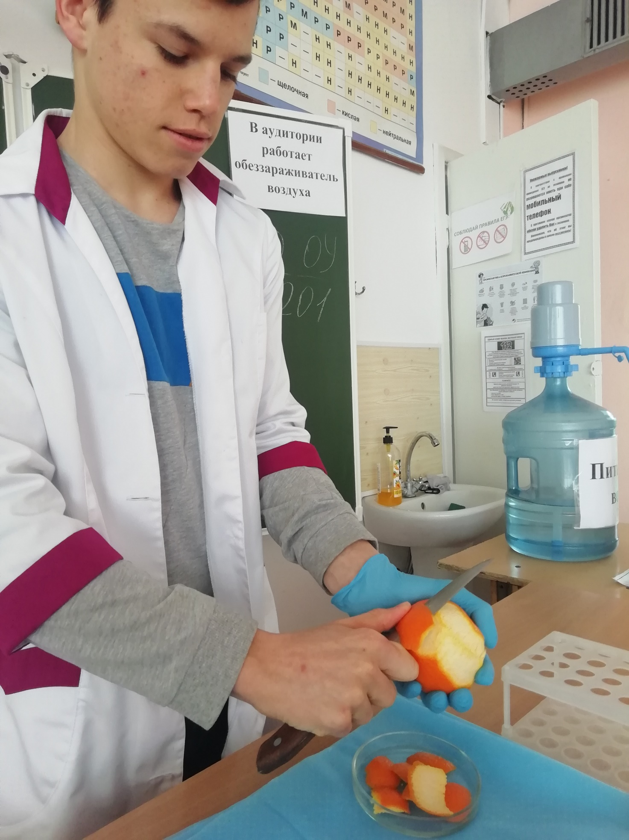
Фото № 1 Подборка ингредиентов для создания парфюмерии

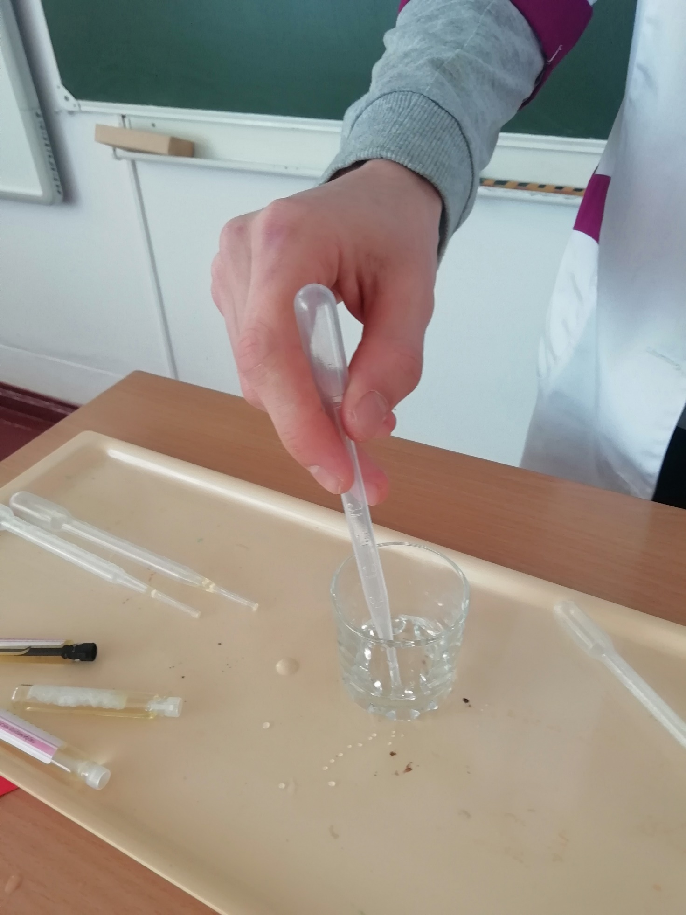
Фото № 2: тестирование первого пробника духов

Приложение 3

Рис. 1 «Классификация ароматов по семействам»

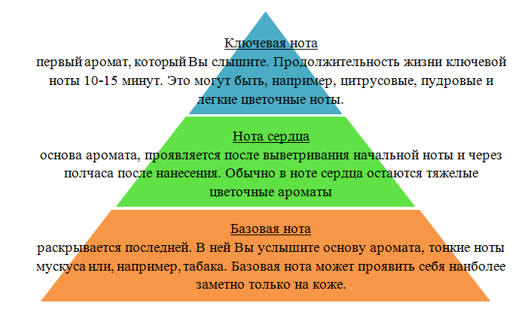
Рис. 2 Ноты парфюма

Приложение 4

Название духов | Базовая нота | Нота сердца | Высокая нота
- «Сладкие сны»  Основа – спирт  10 мл | Пачули – 5 капель | Иланг-иланг – 5 капель  Герань – 5 к. | Жасмин – 5 капель
- «Мишка boss»  Основа – спирт  10 мл | Нероли – 5 капель | Апельсин – 5 капель  Лимон – 10 капель  Мандарин – 6 к. | Лаванда – 5 капель
- «Апрель»  Основа – спирт  10 мл | Нероли – 2 капли | Лимон – 4 капли  Роза – 4 капли  Бергамот – 2 к. | Мелиса – 2 капли
Таблица 1: рецептурная закладка авторских духов

Название духов | Описание духов | Мнение сверстников
«Сладкие сны» | Очень легкий запах, он напоминает аромат цветов | Большинство опрашиваемых описывают запах, как стойкий и глубокий. Некоторые уловили в нем цветочные нотки, сравнивая такой запах с фиалками.
«Мишка boss» | Свежий, легкий со сладковато-терпким оттенком. | Многие уловили запах лимона, мандарина сравнивая их с запахом свежести
«Апрель»  (лидер голосования) | Сладко-цветочный с примесью пряных трав | Духи многим понравились своей нежностью и теплым запахом. Многие решили, что это лучшие духи из приготовленных. Мягкий и приятный запах, приправленный мелиссой.

Таблица 2 Описание нот авторских духов

Наименование духов | Сырье | Объем закупленного сырья | Цена закупленного сырья | Объем затраченного сырья | Себестоимость используемого объема сырья | Итоговая стоимость духов
Духи женские «Сладкие сны» | Масло пачули | 30 мл | 200 р. | 1 мл | 6,7 р. | Итого: на пробник  13 мл - 33,20 р.  Следовательно,  100 мл- 255 р.
Духи женские «Сладкие сны» | Масло иланг-иланг | 20 мл | 220 р. | 1 мл | 11 р.
Духи женские «Сладкие сны» | Масло герани | 30 мл | 150 р. | 0,5 мл | 2,5 р.
Духи женские «Сладкие сны» | Масло жасмина | 30 мл | 180 р. | 0,5 мл | 3 р.
Духи женские «Сладкие сны» | Спирт очищенный,  основа | 100 мл | 100 р. | 10 мл | 10 р.
Духи «Мишка boss» | Масло нероли | 20 мл | 250 р. | 1 мл | 12,5 р. | Итого: на пробник  13 мл – 35,3 р.  Следовательно,  100 мл- 272 р.
Духи «Мишка boss» | Масло апельсина | 30 мл | 180 р. | 0,5 мл | 3 р.
Духи «Мишка boss» | Масло лимона | 20 мл | 150 р. | 0,5 мл | 3,8 р.
Духи «Мишка boss» | Масло мандарина | 30 мл | 110 р. | 0,5 мл | 2 р.
Духи «Мишка boss» | Масло лаванды | 30 мл | 240 р. | 0,5 мл | 4 р.
Духи «Мишка boss» | Спирт очищенный, основа | 100 мл | 100 р. | 10 мл | 10 р.
Духи «Апрель» | Масло нероли | 20 мл | 250 р. | 1 мл | 12,5 р. | Итого: на пробник  13,5 мл–41,95 р.  Следовательно,  100 мл- 311 р.
Духи «Апрель» | Масло лимона | 20 мл | 150 р. | 0,5 мл | 3,8 р.
Духи «Апрель» | Масло розы | 30 мл | 250 р. | 1 мл | 8,2 р.
Духи «Апрель» | Масло бергамота | 30 мл | 220 р. | 0,5 мл | 3,7 р.
Духи «Апрель» | Масло мелисы | 20 мл | 150 р. | 0,5 мл | 3,75 р.
Духи «Апрель» | Спирт очищенный, основа | 100 мл | 100 р. | 10 мл | 10 р.
Таблица 3: Себестоимость авторских духов

